ŠTEFICA POKORNY, prof.
GOSPODARSKA ŠKOLA VARAŽDIN
Božene Plazzeriano 4, Varaždin 4200

PROJEKTOM O IVANU RANGERU PODSJETILI NA BOGATO KULTURNO STVARALAŠTVO

Unatoč pandemiji, tridesetak učenika i nastavnika uspjelo je projekt pod nazivom „Zidno slikarstvo Ivana Rangera na području sjeverozapadne Hrvatske“ privesti kraju. Pod pokroviteljstvom ravnateljice Gospodarske škole Varaždin Katice Kalogjere-Novak, projekt su započele profesorice Jasminka Kelemen, Irena Ipša, te učenici Sandra Borak, Fabijan Matovinović, Ivan Gerguri, Iva Smoljanec, Jelena Štiber, Gabrijel Sokol i njihova profesorica Štefica Pokorny koji su idejni začetnici projekta, a sa učenicima Janom Podgorelecom, Graciem Slokanom, Jakovom Ladićem, Rafaelom Šajnovićem, Matejem Zadravcem i vjeroučiteljem Višeslavom Štimecom Protrkom su suautori projekta.
Projekt je započet u listopadu 2019. godine, u „Marijinu mjesecu“ iz poštovanja prema Pavlinskoj redovničkoj zajednici koja posebice njeguje pobožnost prema Blaženoj Djevici Mariji, a kojoj je pripadao istaknuti slikar Ivan Krstitelj Ranger. Ideja za projekt pojavila se nakon izvođenja koncerata barokne glazbe u rujnu prošle godine koja je bila posebno i po tome što su Varaždinske barokne večeri“, kao prvi specijalizirani festival barokne glazbe u Europi doživjele svoju 50. obljetnicu i postale svojevrsni „zaštitni znak Varaždina.“ Dakle, barokna glazba obilježena kičenošću i uresima izvođena u crkvama grada Varaždina i okolice inspirirala je učenike i nastavnike Gospodarske škole Varaždin da pokrenu Nacionalni projekt o Ivanu Krstitelju Rangeru, likovnom baroknom umjetniku, najvještijem slikaru baroknog zidnog slikarstva u kontinentalnoj Hrvatskoj. Projekt je pokrenut 2019. godine budući je Ivan Ranger rođen prije 320 godina u Tirolu u Austriji, te je ta godina bila svojevrsni jubilej. U provedbi projekta priključili su se učenici Danijel Kukec, Davor Patrčević, Karolina Kokot, Lucija Kolenko, Matija Komes, Rebeca Zelić i Roko Komes sa svojim vjeroučiteljicama Petrom Hojski Belić i Vesnom Bugarinović iz Osnovne škole Andrije Kačića Miošića Donje Voće, zatim učenici iz Osnovne škole Lepoglava ; Dora Uršanić, Mia Gal, Rea Dubovečak i vjeroučiteljica Gabrijela Belčić, te učenici : Hana Vresk, Karla Barbir, Leon Jamnić, Marija Novak i vjeroučiteljica Vlatka Svinjarević iz Osnovne škole Ivana Rangera Kamenica.
Učenici su tijekom projekta razvijali i unaprijeđivali stupanj ključnih sposobnosti i vještina potrebnih za društvenu uključenost, te obrazovnu mobilnost i uzajamnu razmjenu kulturnih spoznaja,, prepoznali su važnu međunarodnu dimenziju aktivnosti potrebnih za promicanjem suradnje na području prepoznavanja vrijednosti umjetničke baštine Europe, utvrđivali su vrijednost umjetničke baštine baroknog slikarstva Ivana Rangera, te razvijali kreativnost i kritičko mišljenje uz primjenu digitalnih alata. U sklopu provedbe projekta učenici su kreirali 8 videosnimki, 101 fotografiju, te 20 PPT. Projekt se realizirao putem „E Twinning „ portala, te su učenici virtualno sudjelovali na tri održana predavanja o Ivanu Rangeru i osobitosti njegova stila i baroknom slikarstvu općenitu. Učenici su utvrdili na kojim je mjestima u Hrvatskoj, Austriji i Sloveniji Ivan Ranger ostavio svoj trag, te su istraživali i prezentirali virtualno Rangerovo djelovanje u sakralnim prostorima u Varaždinu, Štrigovi, Lepoglavi, Donjoj Voći, Belcu i Kamenici. Svi sudionici projekta vrednovali su i prepoznali neprocjenjivu osobitost likovnog izraza Ivana Rangera koja pripada i kulturnoj baštini sjeverozapadne Hrvatske. Stoga smatraju ovaj projekt potrebnim polazištem za moguća daljnja istraživanja Rangerova djelovanja i buđenjem udivljenja kroz otkrivanje boja, tematike i vrste likovnog izraza kojima se Ivan Ranger koristio uprisutnjujući svoj likovni Bogom dani dar u današnje vrijeme.

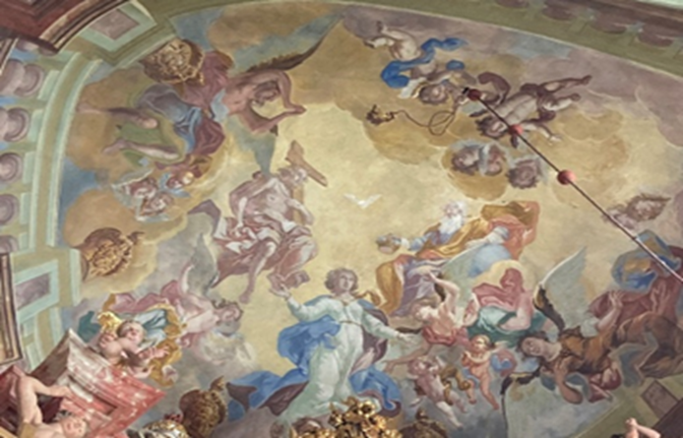
Prikaz djela svoda barokne crkve u Belcu

Štefica Pokorny, prof. savjetnik

